5 4 3 2 1
似水年华转瞬即逝
新征程 再出发

追逐梦想
我们的脚步从未停止

点燃激情
我们勇敢释放全部能量

向着梦想
我们不畏艰辛

奋勇前行
我们万众一心 共创未来

信念笃定
我们永不退缩

共创辉煌
我们振臂高呼

回顾2098
我们战功赫赫
============
图文部分
将每个事件图片放在文件夹里面，单画面1-3张照片，如下图，
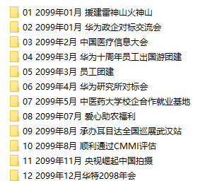
编辑完成后，将文档与照片一起打包发给我们。

=============

2099我们一起并肩奋战
科技创新 共赢未来
2098年华为公司年终总结晚会暨颁奖典礼
中国·合肥

